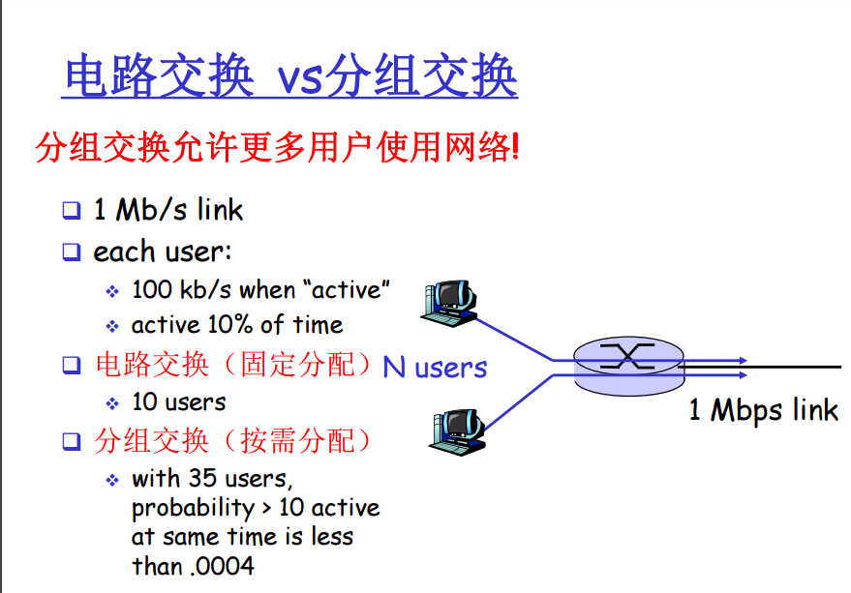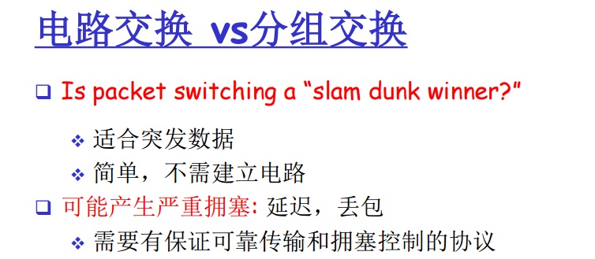关于电路交换技术，

A. 线路利用率低。 B. 同时交互的用户数少。 C. 采用资源预约机制，服务质量好。 D. 抗毁能力弱。 E. 适用于电话通信系统。

关于分组交换技术，

A. 线路利用率高。 B. 同时交互的用户数多。 C. 采用尽力服务方式，服务质量不保证。 D. 抗毁能力强。 E. 适合于计算机网络通信系统。

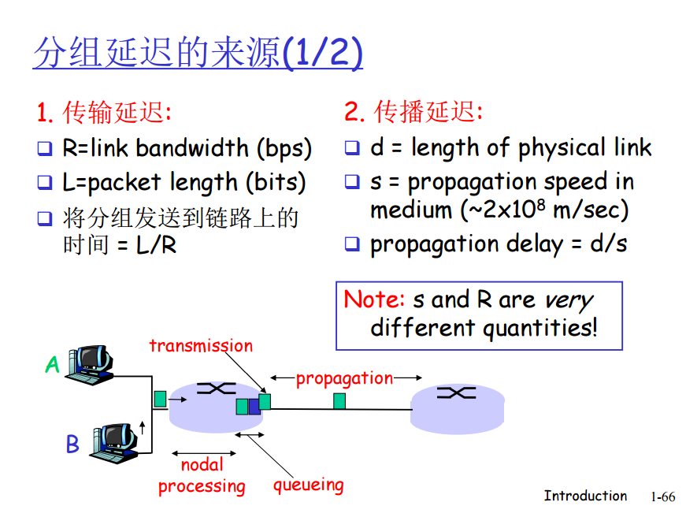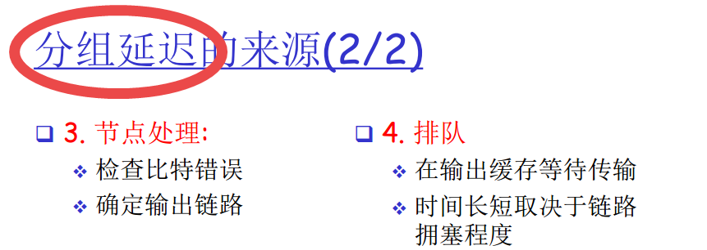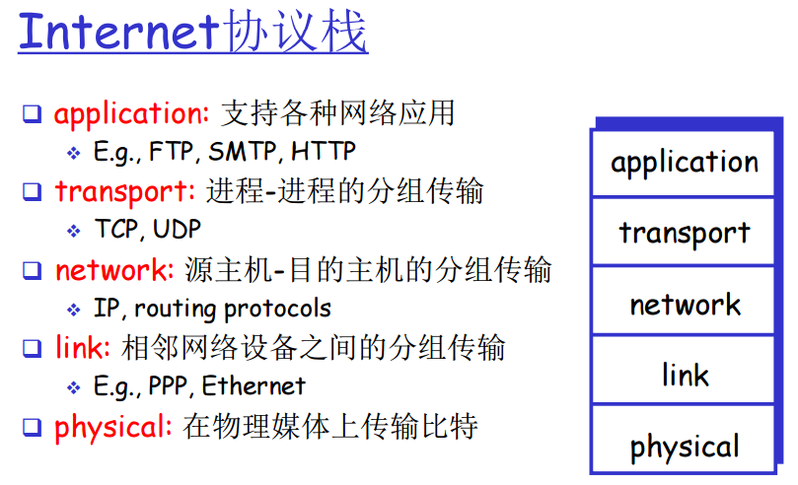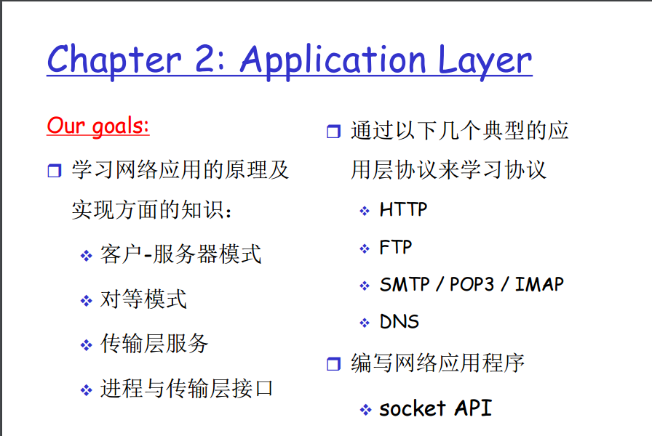

2.1 和 2.2

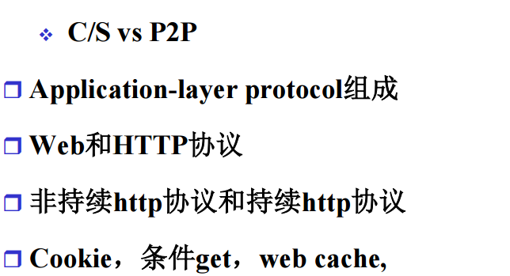

web：http；

文件传输：FTP；

邮件：SMTP；P2P（对等模式）：Bittorrent；

远程登录：telnet

服务器:

❖ 一台总是在线的主机，运行着服务器程序

❖ 具有永久IP地址

客户机:

❖  不与其它客户机直接通信

P2P

❒ 没有总是运行的服务器

❒ 任意一对端系统（对等方）间可以直接通信

❒ 每个对等方可以请求服务，也可以提供服务

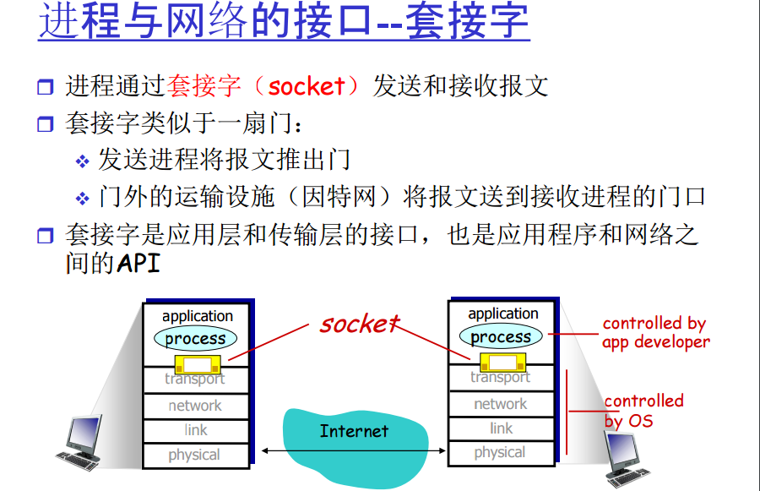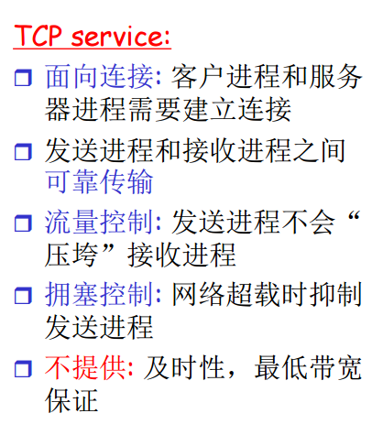这些UDP都没有提供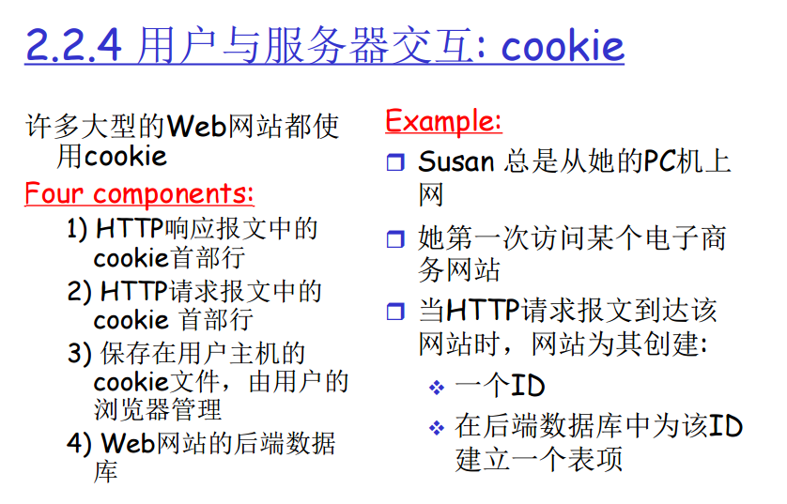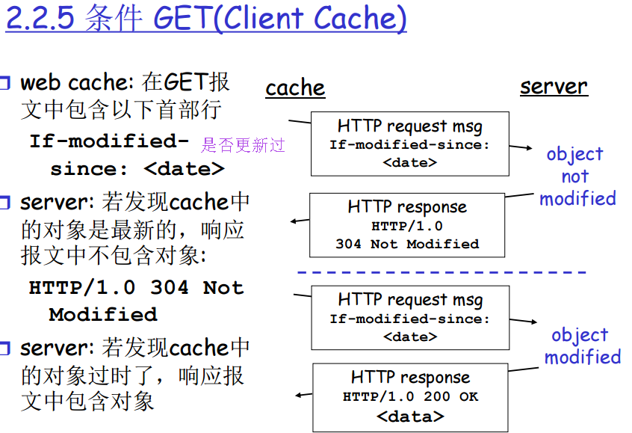Web cache 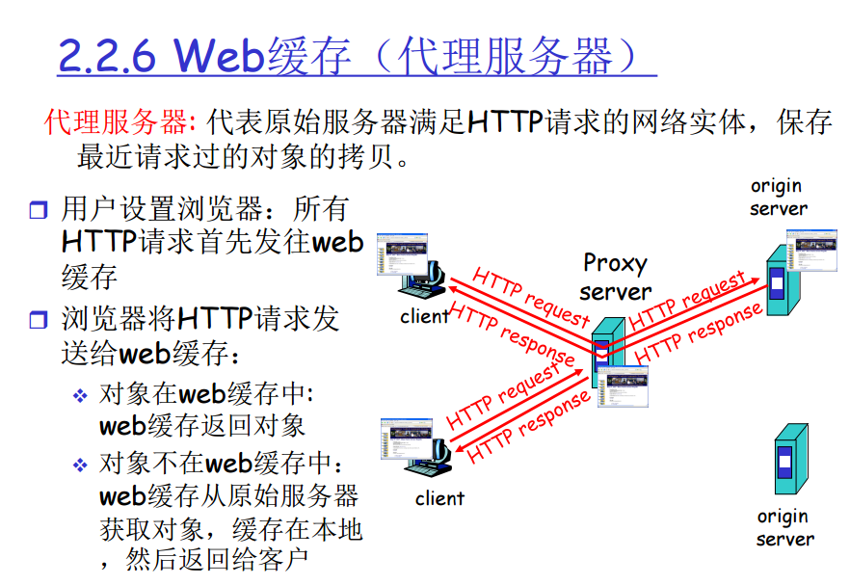Web cache既是服务器又是客户机

减少客户请求的响应时间  减少机构接入链路上的流量

2.3和2.4

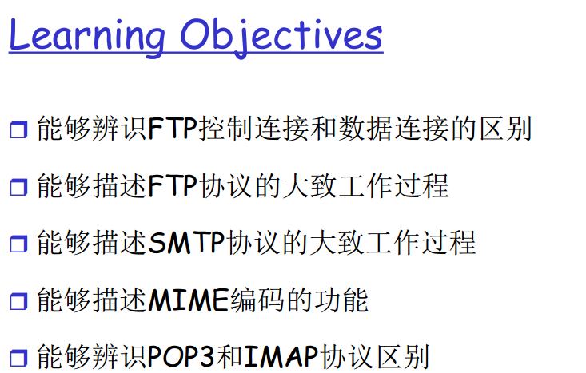

FTP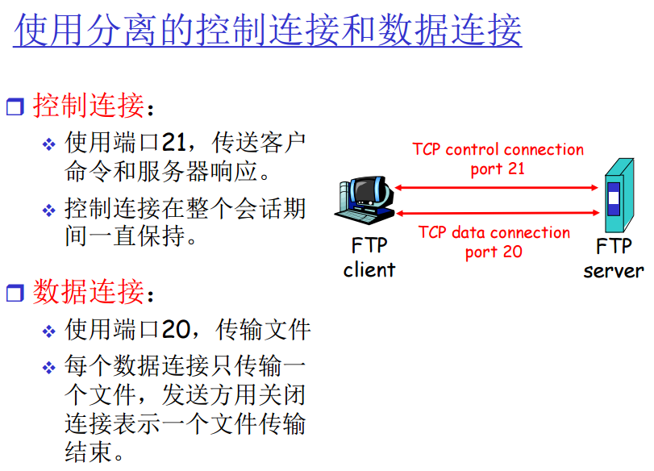

FTP客户在控制连接上发送PORT命令,之后FTP服务器主动建立数据连接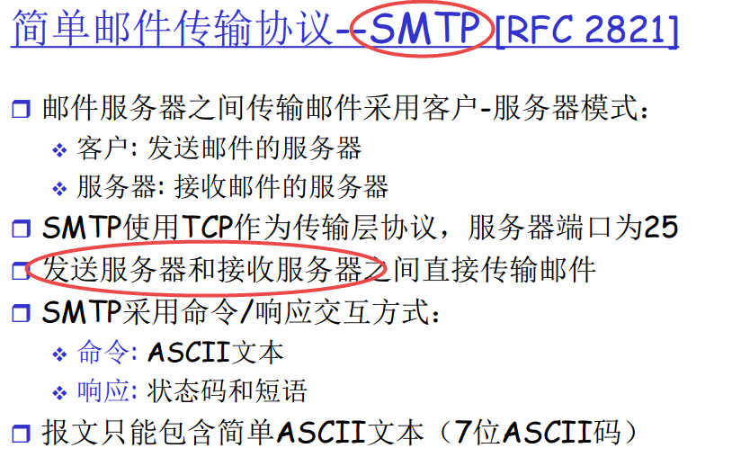SMTP使用持续连接：  可以在一条TCP连接上传输多个报文 （有握手和挥手）

MIME协议：扩展了邮件可发送的数据类型，允许实体具有不同的数据类型并规定了非ASCII文本信息在传输时的统一编码形式

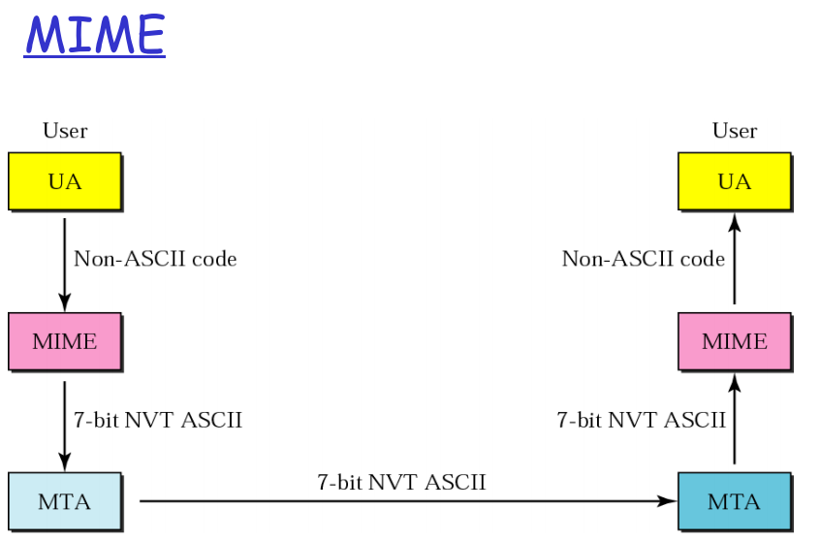

SMTP是一个“推”协议，只能将邮件从用户代 理推送到其邮件服务器。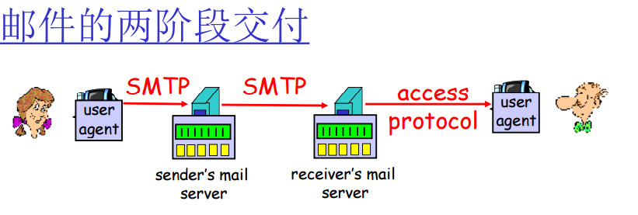可以从服务器获取邮件的协议有：  POP3: IMAP: HTTP

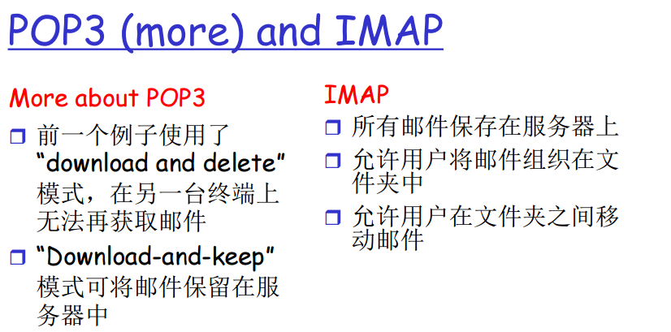

即pop有下载并删除和下载并保留，这2个模式。

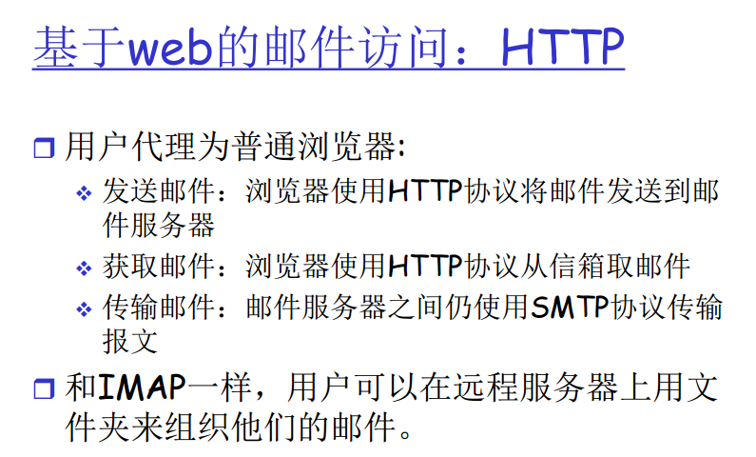

2.5 和2.6

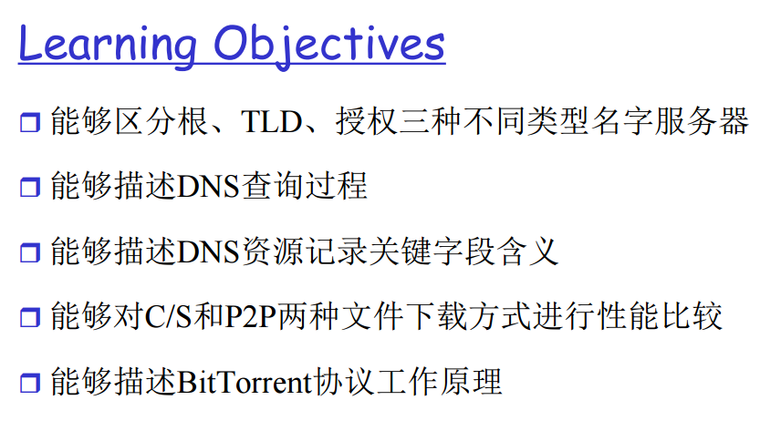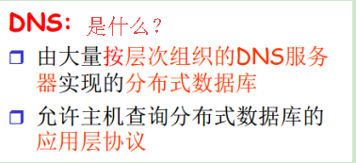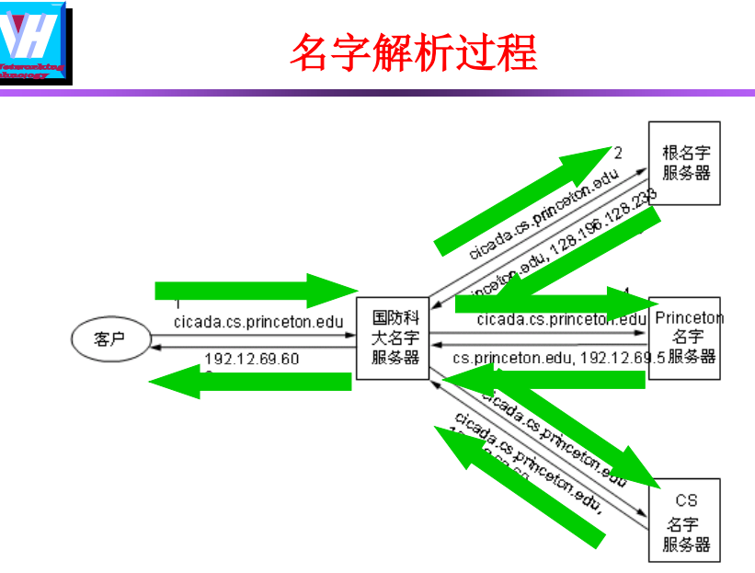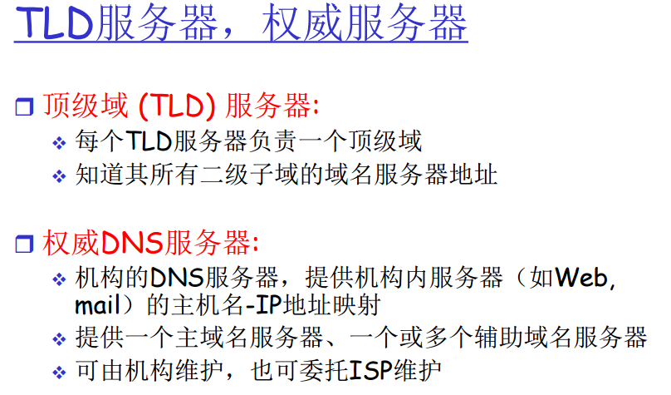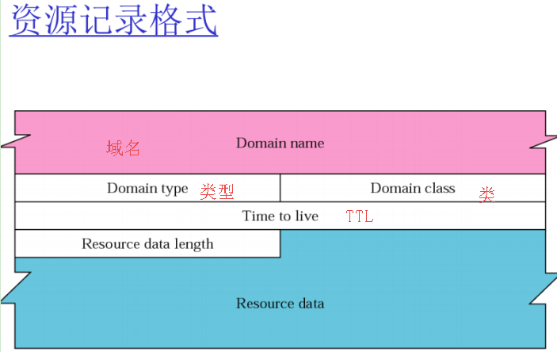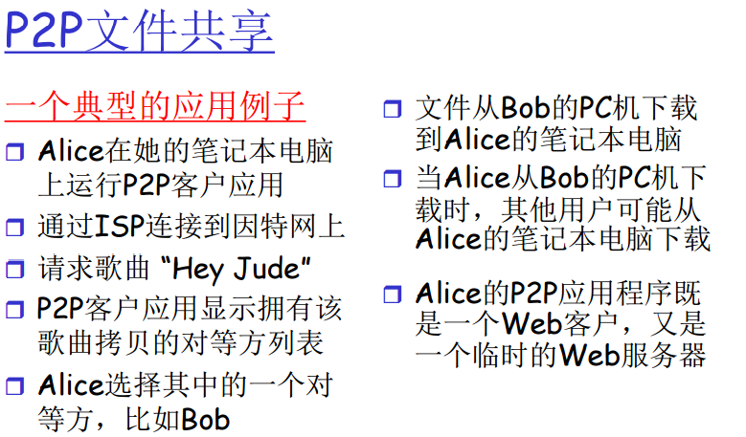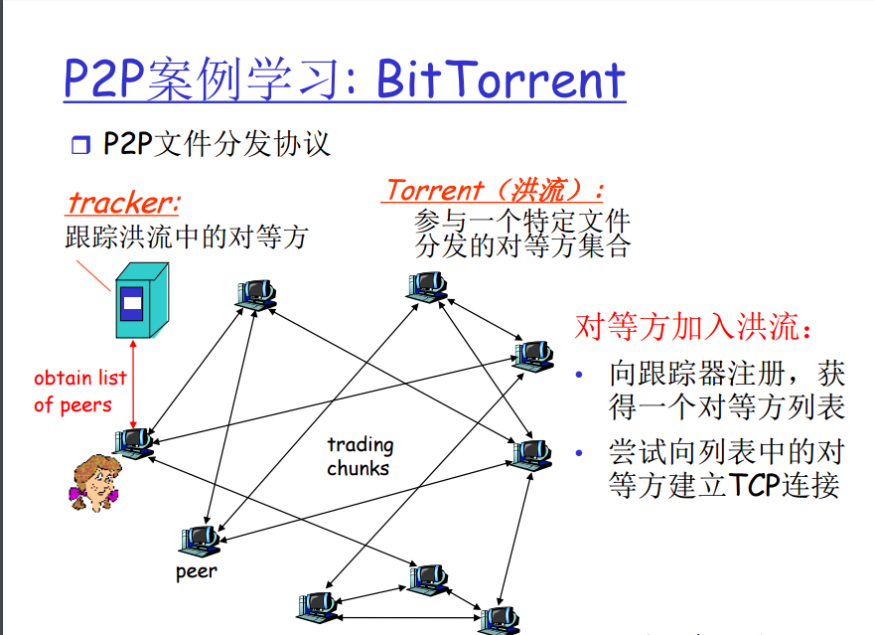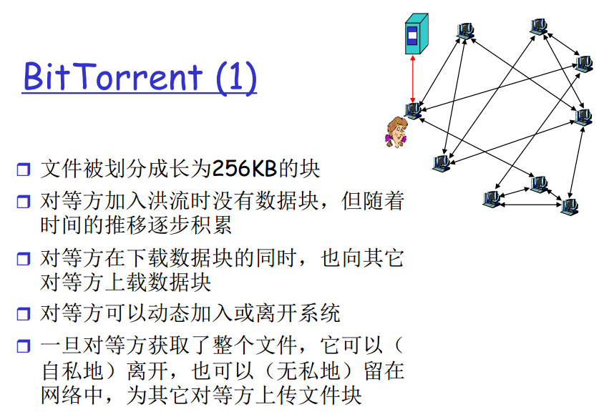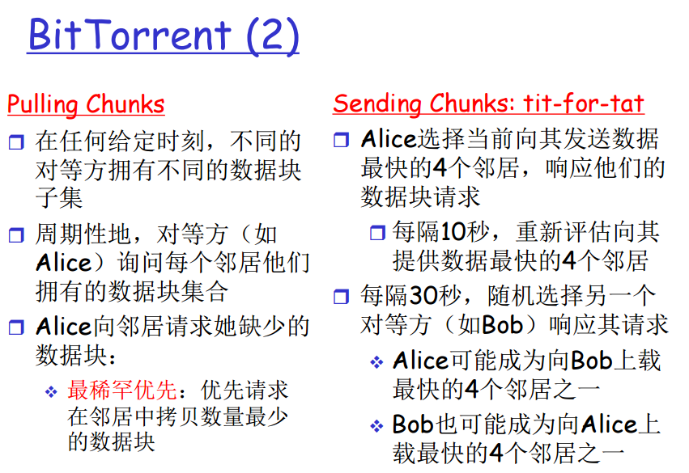

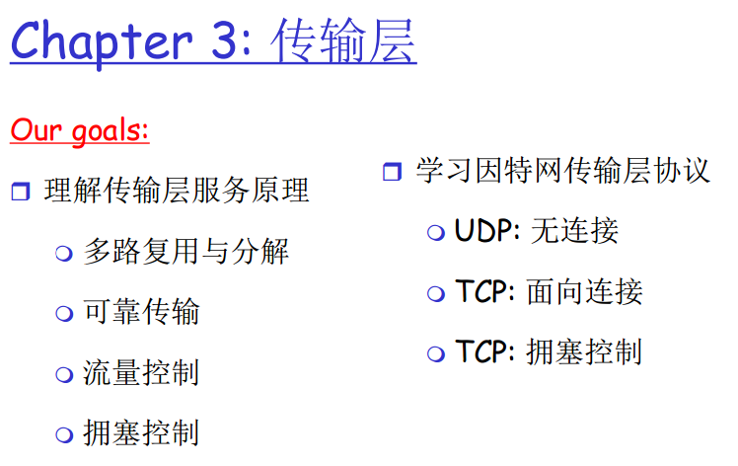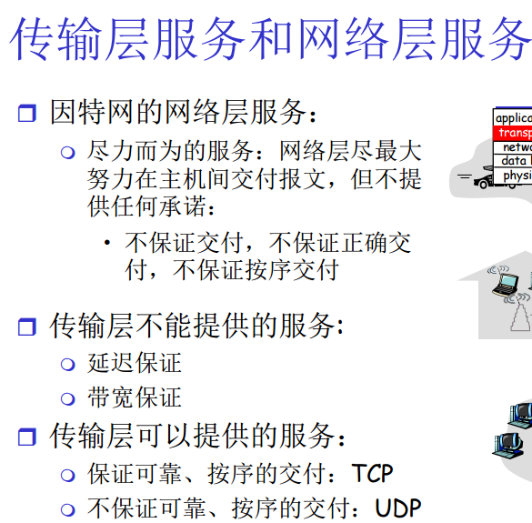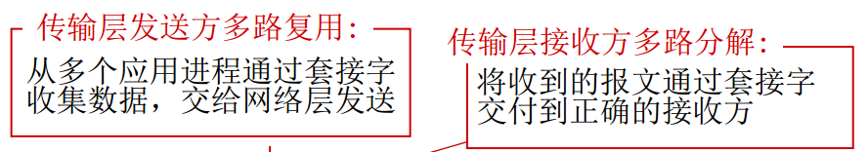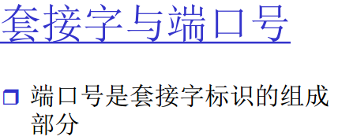  
UDP套接字的标识为以下二元组：  （IP地址，端口号） 

每个TCP连接由以下四元组标识: 源IP地址 源端口号 目的IP地址 目的端口号

3.3

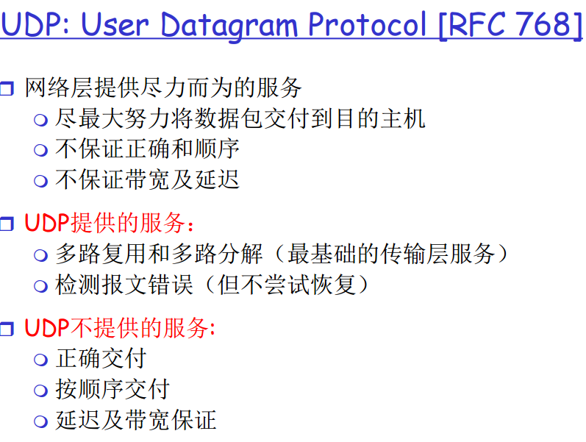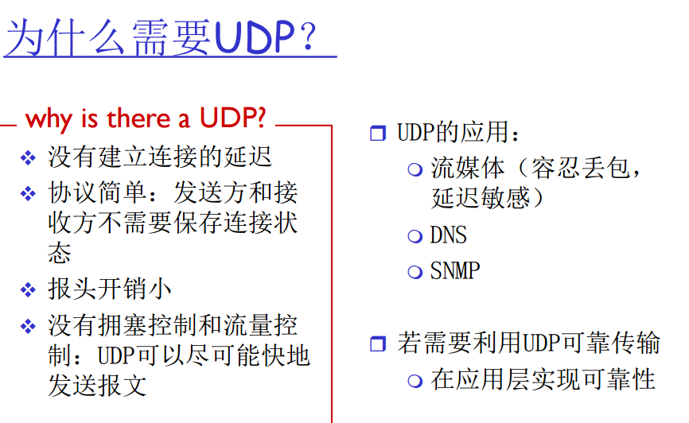

3.4

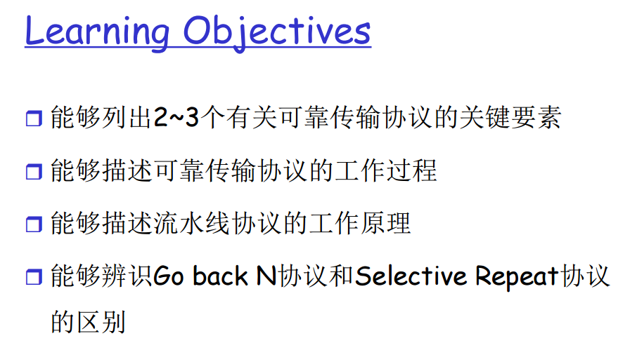可靠数据传输包括以下特性： A. 不丢失 B. 不出错 C.不乱序 D.不重复

Rdt1.0: 可靠信道上的可靠传输

Rdt2.0: 可能产生比特差错的下层信道

rdt2.0中使用的新机制:  差错检测  接收方反馈（ACK,NAK）  重传

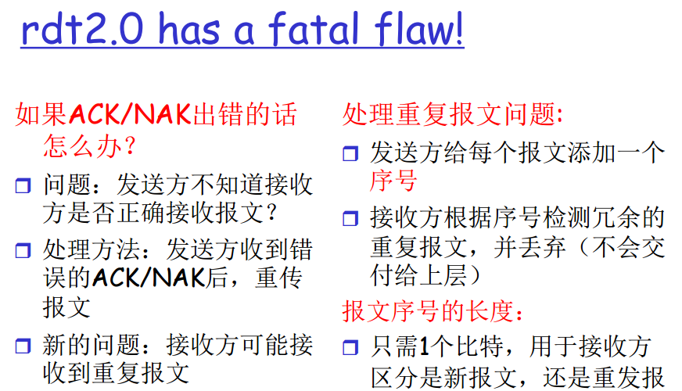

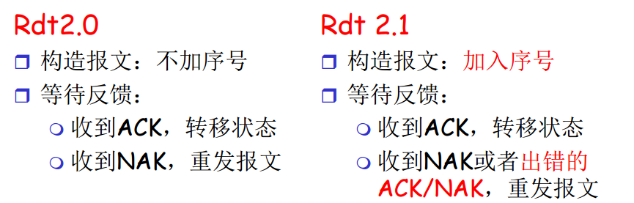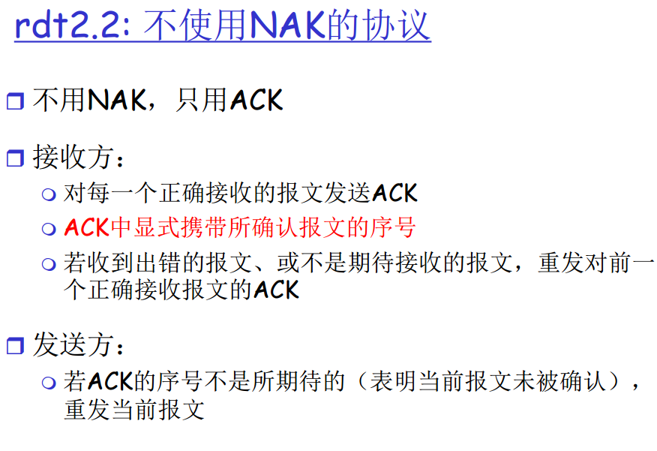

rdt3.0: 考虑到可能产生比特错误和丢包的下层信道

检测丢包：  若发送方在“合理的”时间内未收到ACK，认为丢包（需要定时器） 

从丢包中恢复：  发送方重发当前报文 ； 接收方使用报文序号检测重复报文

**流水线可靠数据传输协议**

允许发送方有多个已发送、未确认的报文 

报文的序号范围应扩大（停等协议只使用1比特序号） 

发送方和接收方可能需要缓存多个报文（停等协议中，发送方缓存一个报文，接收方不缓存）

两种形式的流水线协议: go-Back-N, selective repeat

Go back N协议 接收窗口尺寸为1，因此只能顺序接收 

Selective Repeat协议 接收窗口尺寸大于1，可以乱序接收

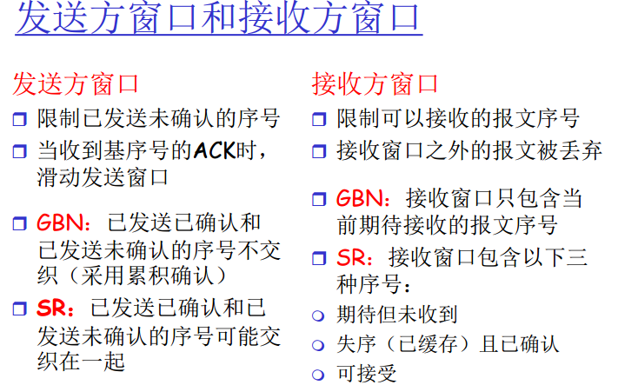

3.5

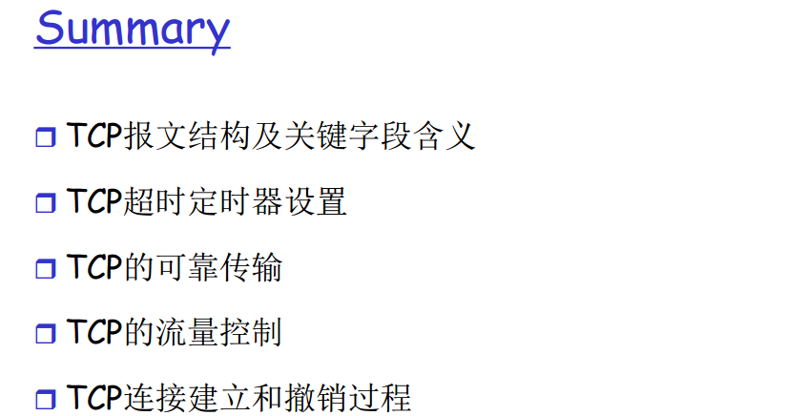

最大段长度（MSS）：  TCP段中可以携带的最大数据字节数

序号:  报文中第一个数据字节的序号

确认号:  使用累积确认，指出期望从对方接收的下一个字节的序号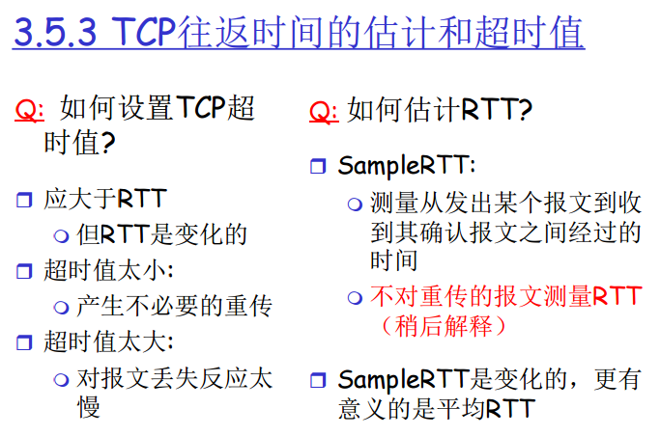可靠传输的实现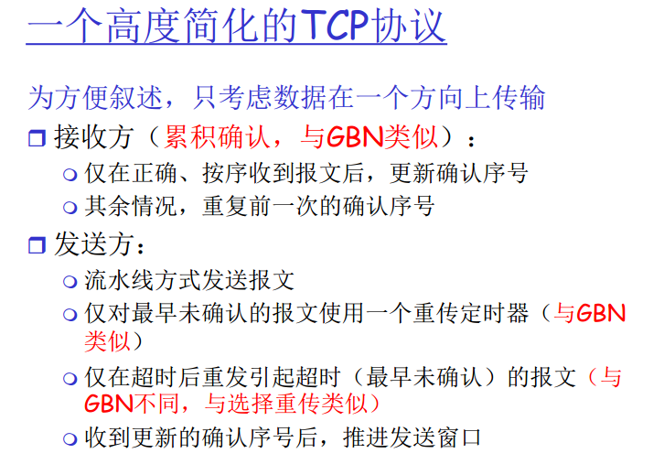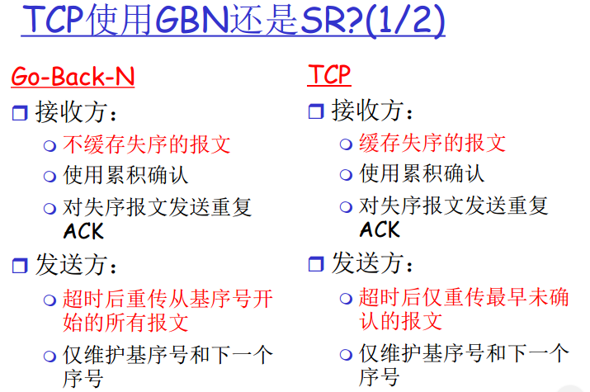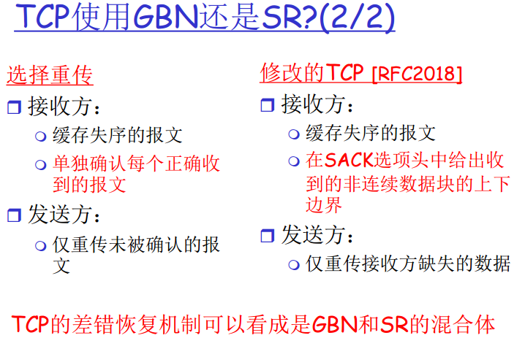选择确认（SACK）： 

最初的TCP协议只使用累积确认 

改进的TCP协议引入选择确认，允许接收方指出缺失的数据字节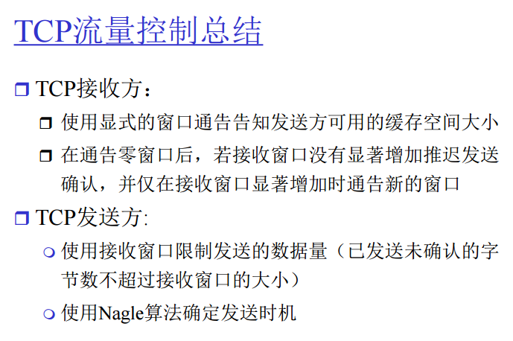Nagle算法 

当TCP发送端从应用程序收到的第1个数据后，立即将它发送出去，哪怕只有1个字节。 

然后TCP发送端就开始积累数据，并等待 

收到确认， 

数据已积累到最大段长度MSS时。 

二者满足其一， TCP发送端就可以发送数据

TCP为什么需要3次握手

为了防止已失效的连接请求报文段突然又传送到了服务端，因而产生错误

本来这是一个早已失效的报文段。但server收到此失效的连接请求报文段后，就误认为是client再次发出的一个新的连接请求。于是就向client发出确认报文段，同意建立连接。假设不采用“三次握手”，那么只要server发出确认，新的连接就建立了。由于现在client并没有发出建立连接的请求，因此不会理睬server的确认，也不会向server发送数据。但server却以为新的运输连接已经建立，并一直等待client发来数据。这样，server的很多资源就白白浪费掉了。采用“三次握手”的办法可以防止上述现象发生

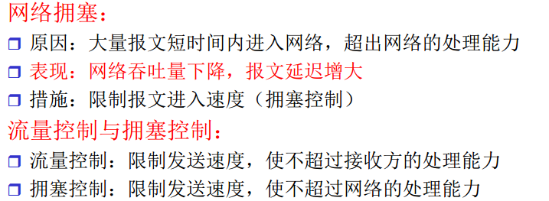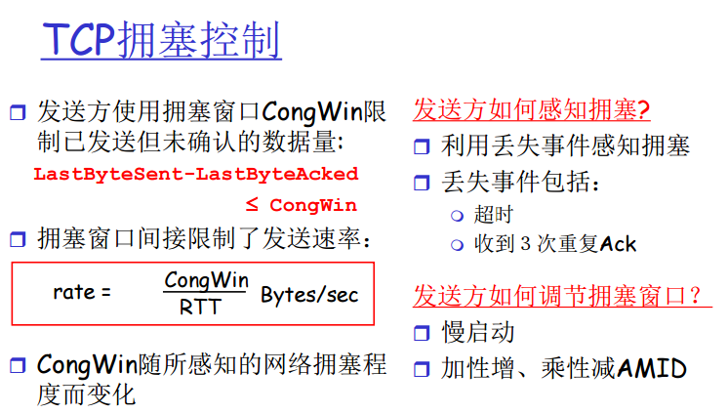

慢启动策略  以1个MSS开始，然后以指数速度迅速增加，每经过1个RTT，将CongWin加倍

具体实施：  每收到一个ACK段，CongWin增加一个MSS

拥塞避免 1个RTT后，增加1个MSS

乘性减-超时  thresh = CongWin/2  CongWin = 1 MSS

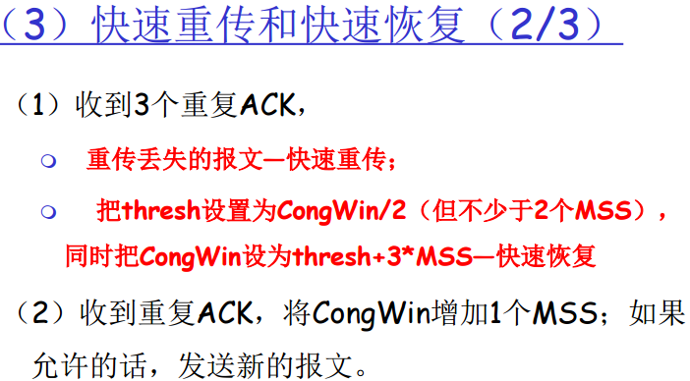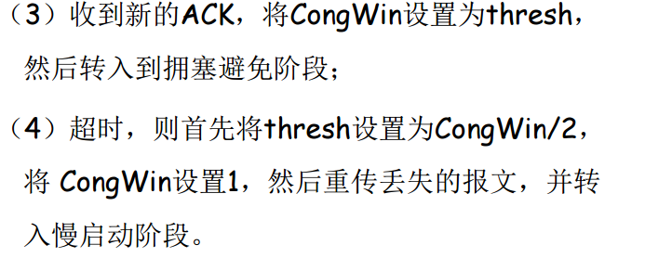

**第四章网络层**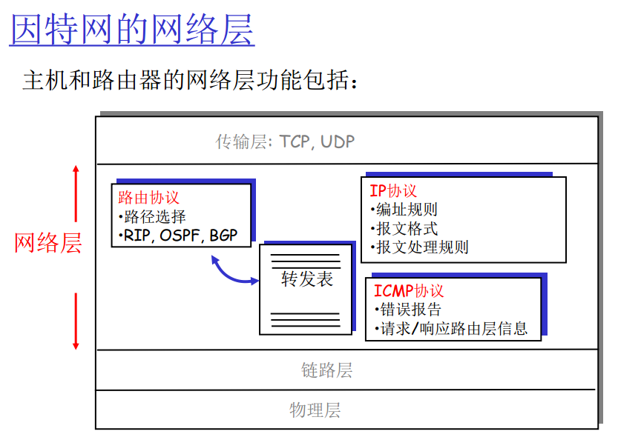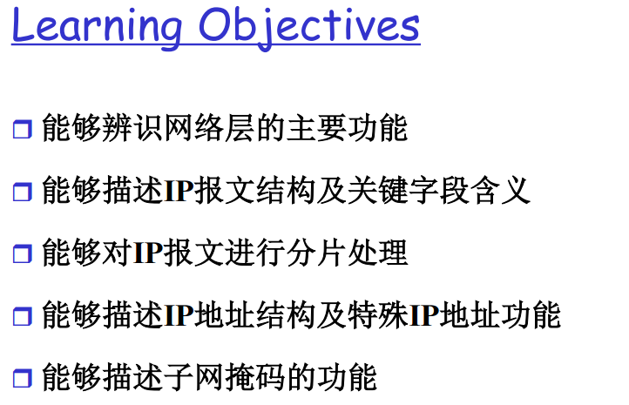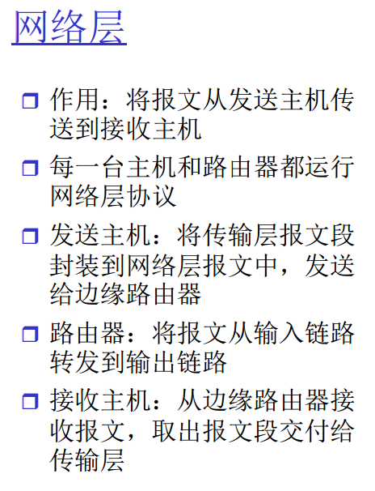

网络层的两个主要功能 

路由: 确定报文从源路由器到目的路由器的路径  转发: 将报文从路由器的输入端口转移到合适的输出端口

路由：计算转发表

转发：根据转发表转运报文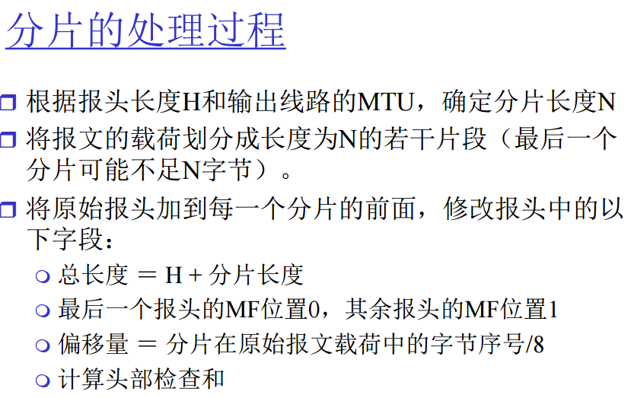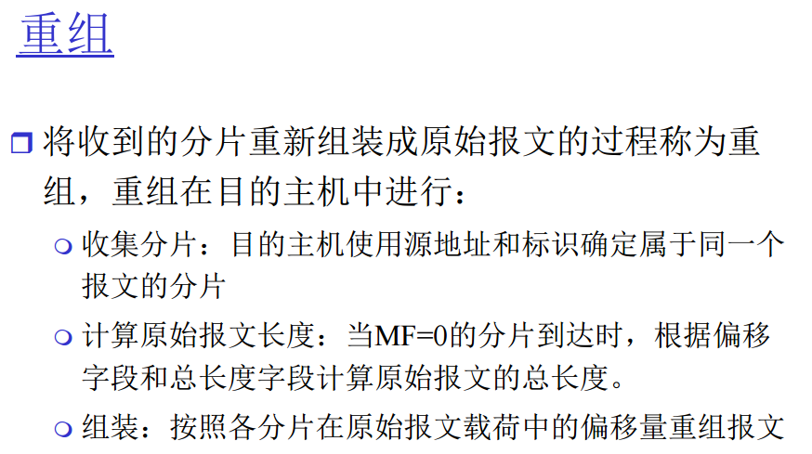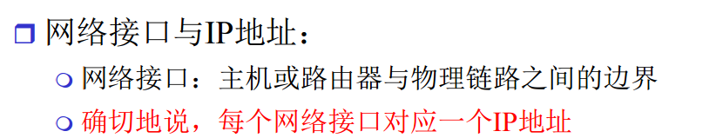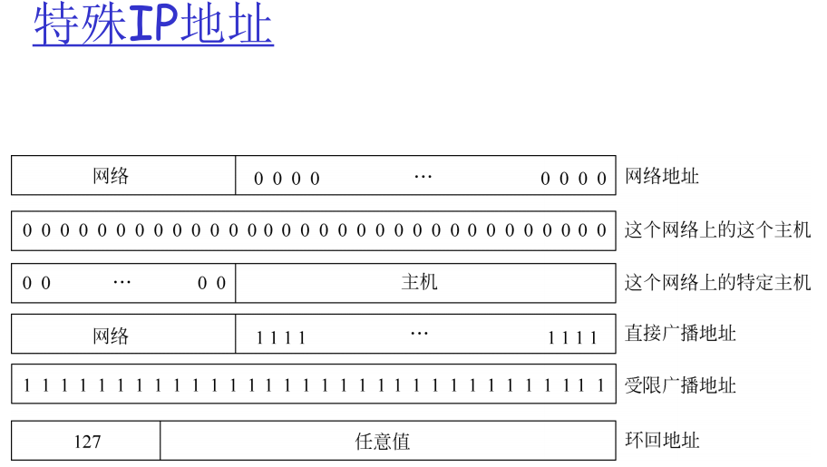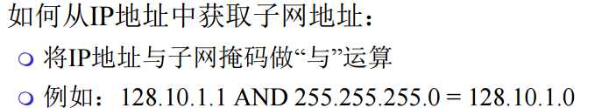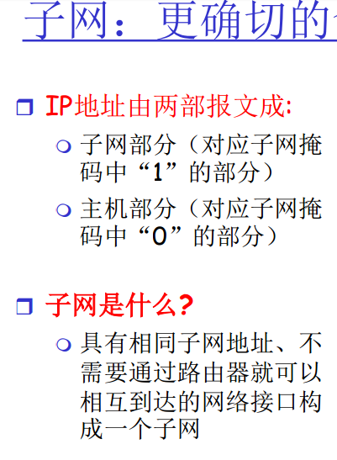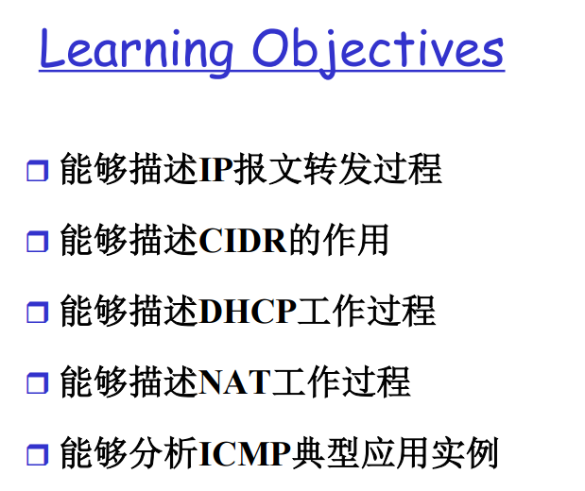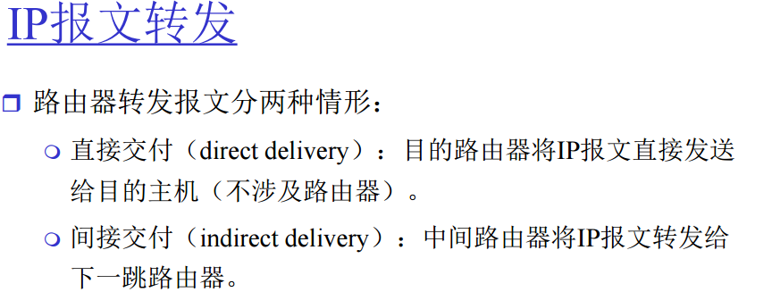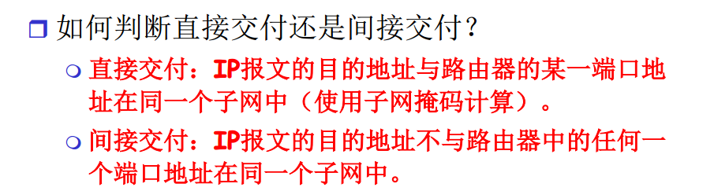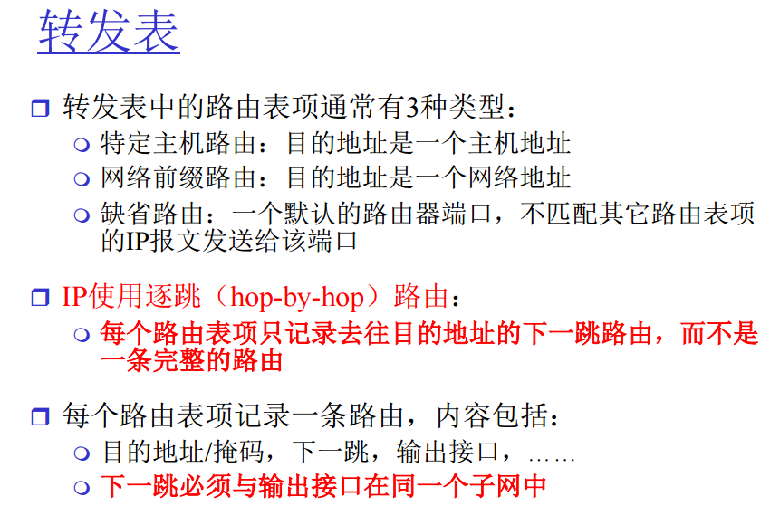CIDR（无类别路由）： 

按照实际需要的地址数量分配地址空间，提高地址使用效率

允许将若干条路由聚合成一条路由，减小路由表规模

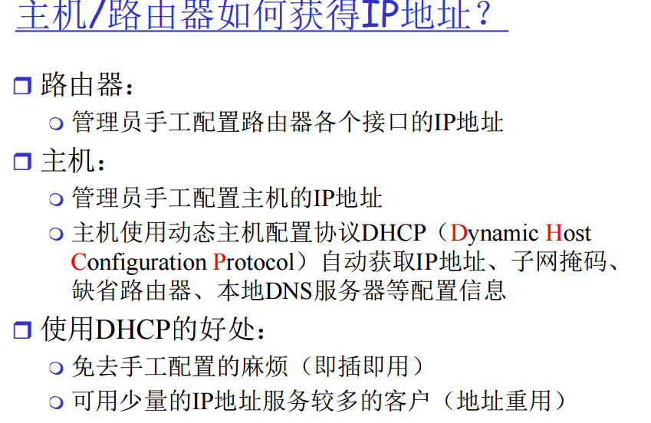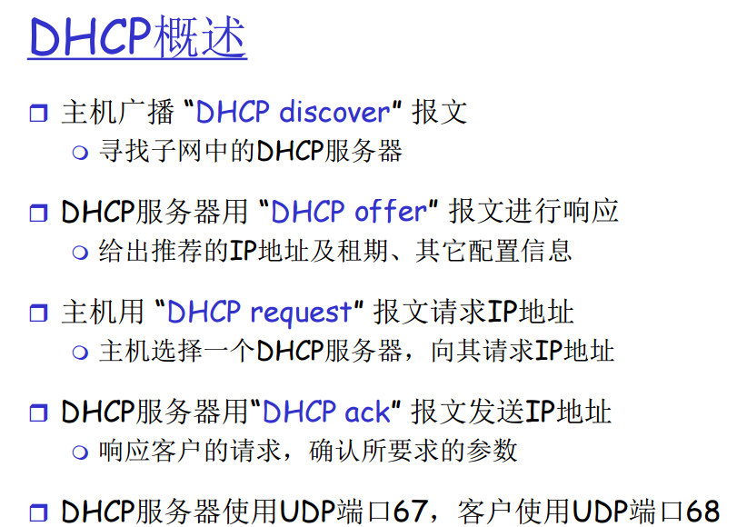 动态主机配置协议DHCP是一个客户/服务器模式的应用协议，子网中应有一个DHCP服务器或一个DHCP代理。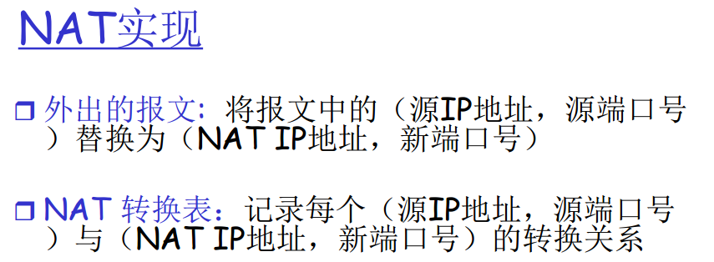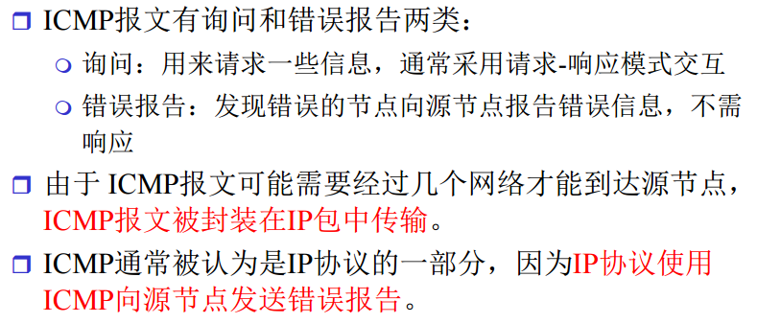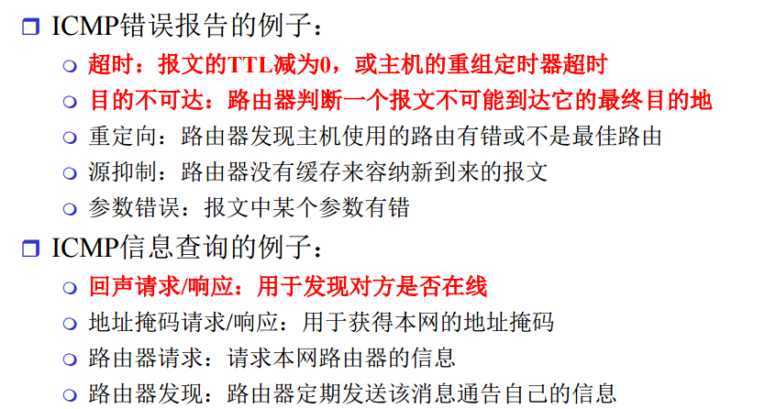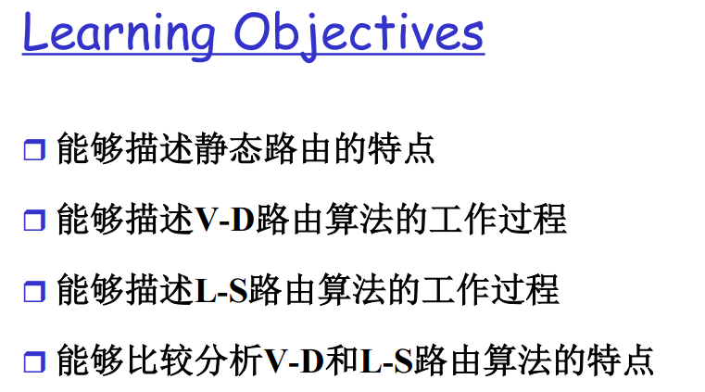

静态路由：一旦路径不成立，原来通过该路径的路由表项将会不可达

距离矢量算法基本思想:

❒ 每个节点周期性地将它的距离矢量发送给邻居

❒ 当节点 x 从其邻居收到距离矢量后，使用B-F方程更新自己的距离矢量:

优化\

水平分割 C是从B学到关于A的路由（C通过B到达A）， C就不告诉B到A的路由

带毒性逆转的水平分割：限制最大跳数

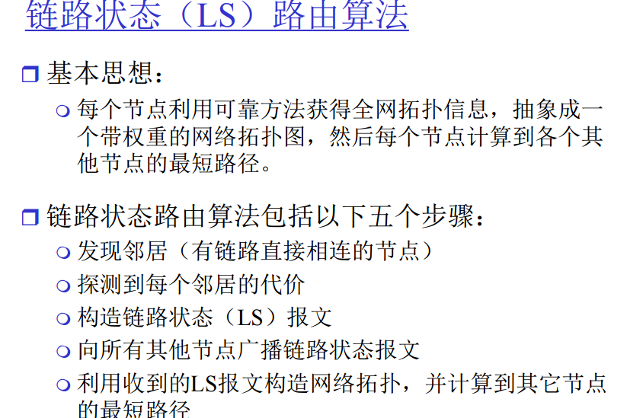LS算法内嵌Dijsktra算法，不停的加入最近的结点进行下一步计算

DV算法：通过一次次邻居通告，进行迭代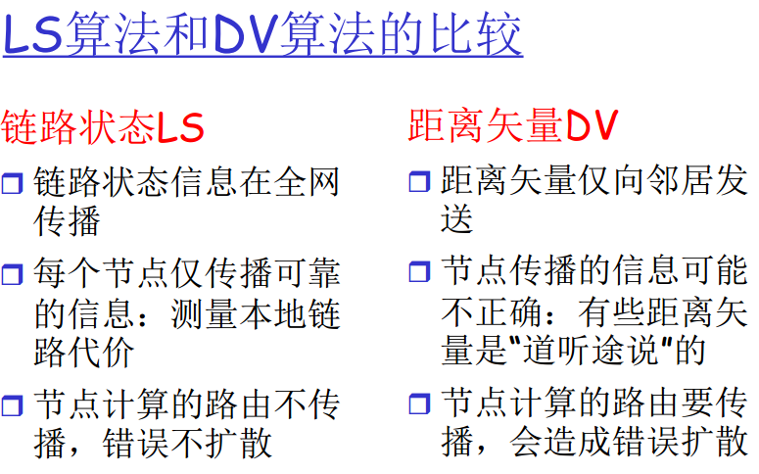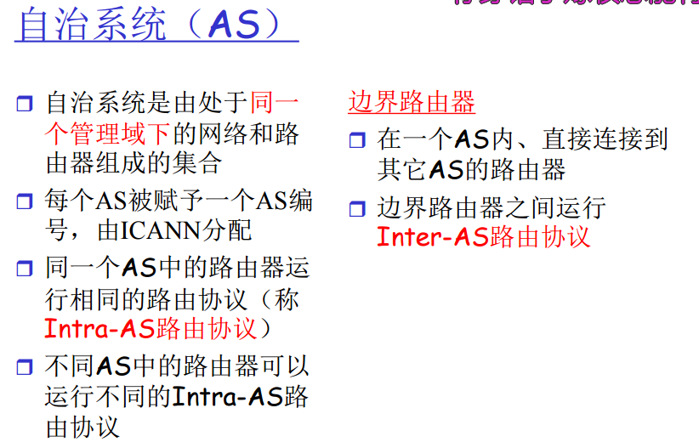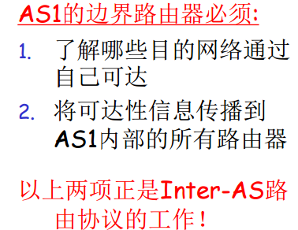

因特网中的路由协议 

Intra-AS路由协议也称内部网关协议，最常见的有: 

RIP：较低层ISP和 企业网中使用  OSPF：较顶层ISP中使 用 

Inter-AS路由协议也称外部网关协议，目前只有：  BGP

5链路层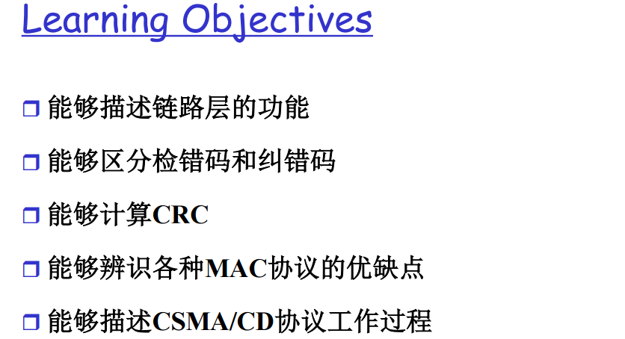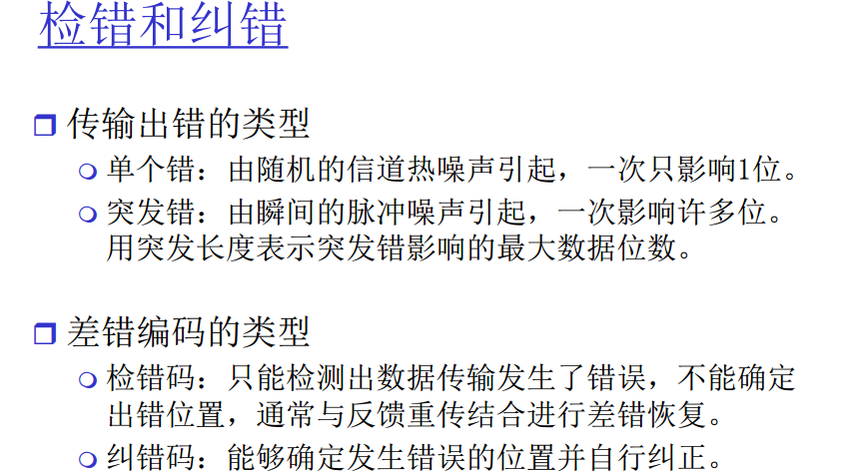

CRC：除法不进位不借位

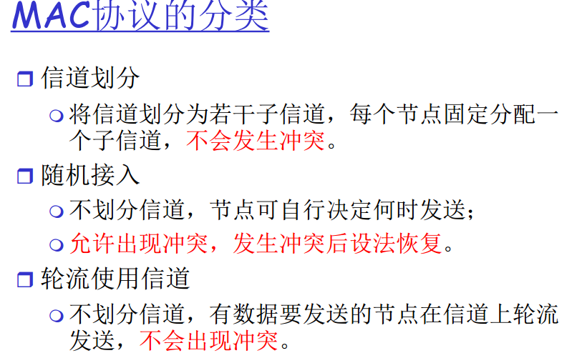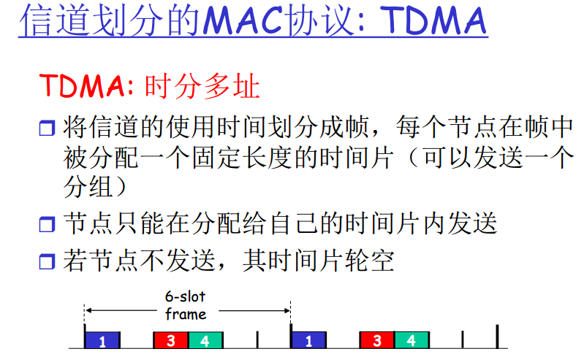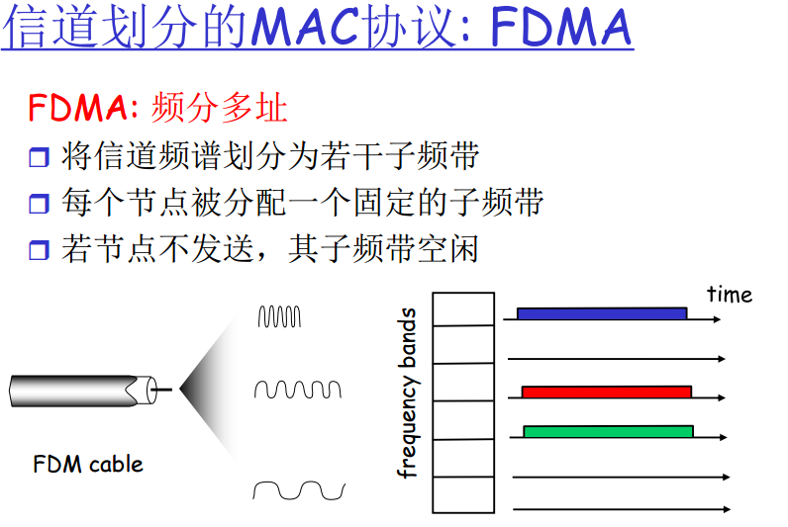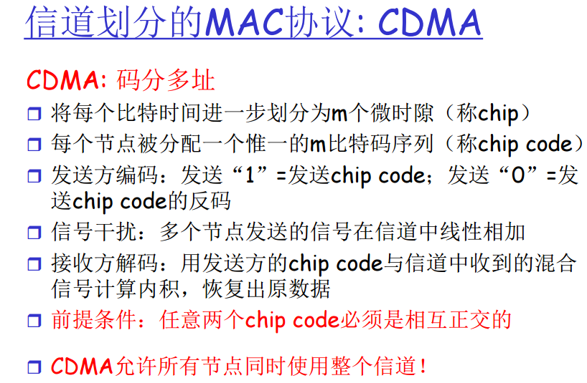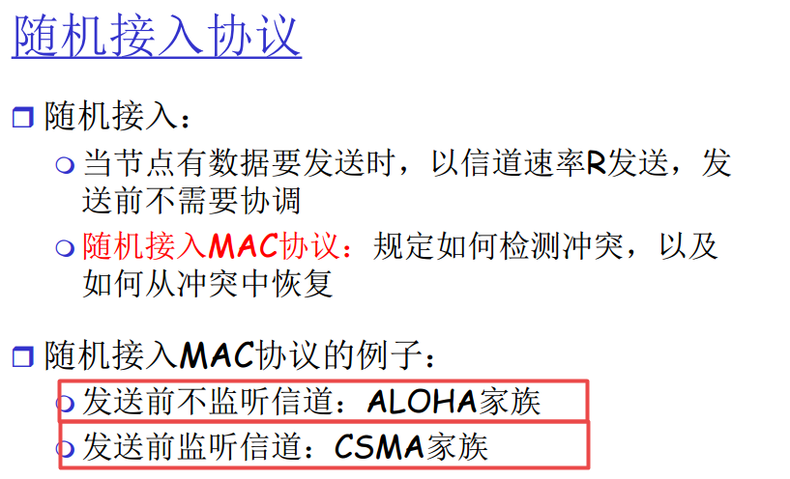

纯Aloha



时隙Aloha

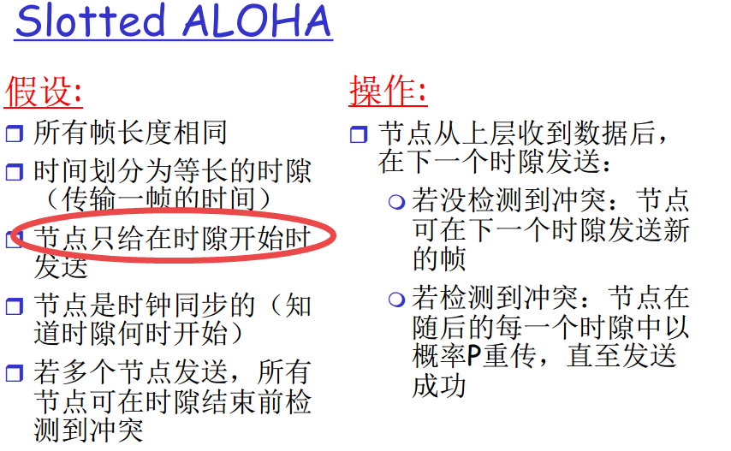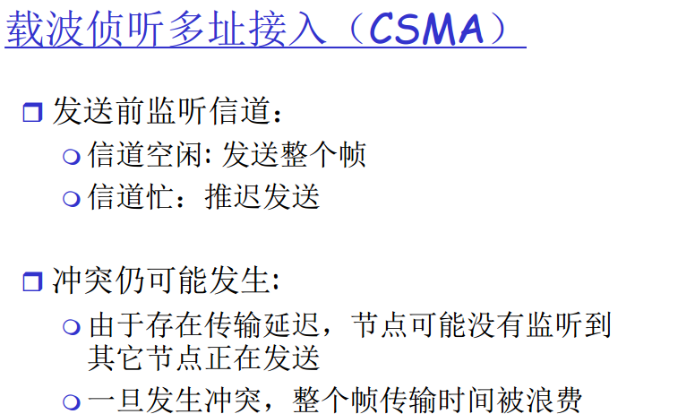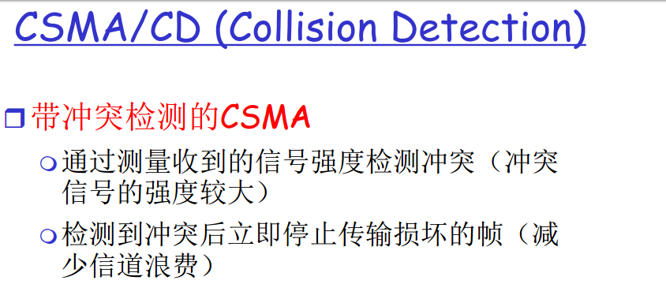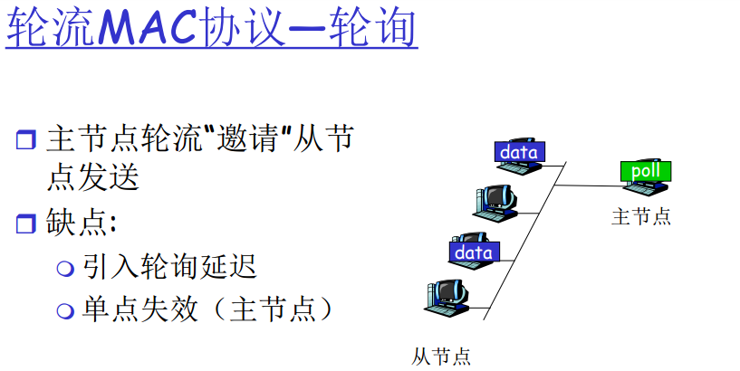

令牌传递省去了设置主节点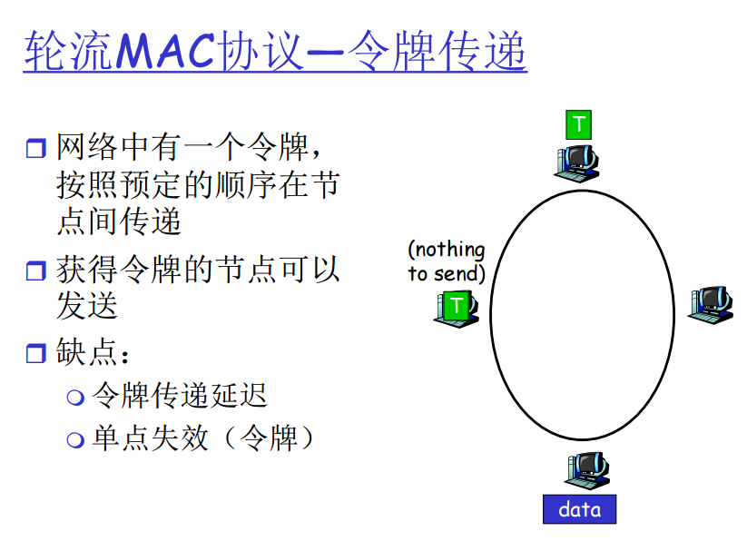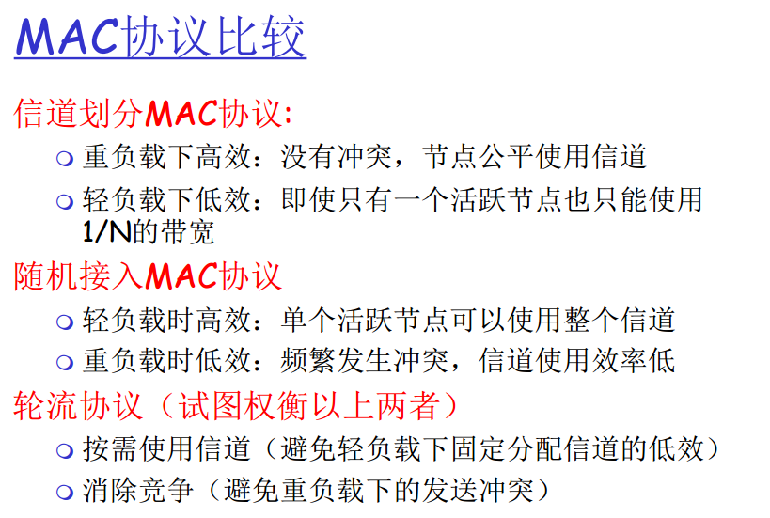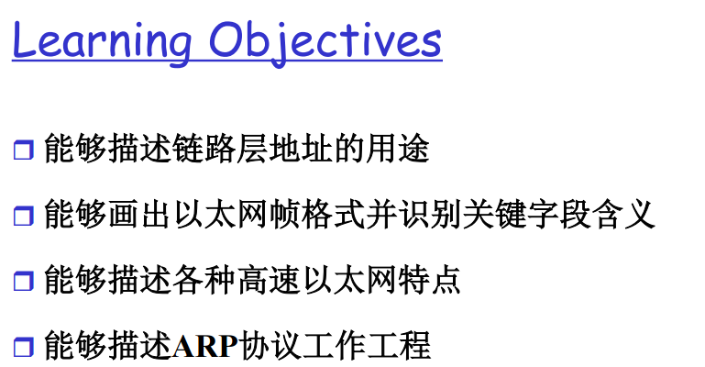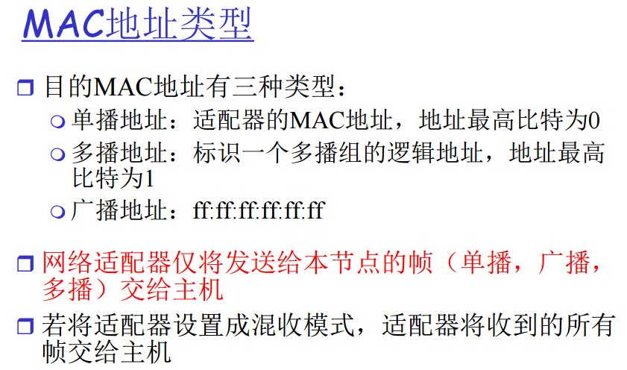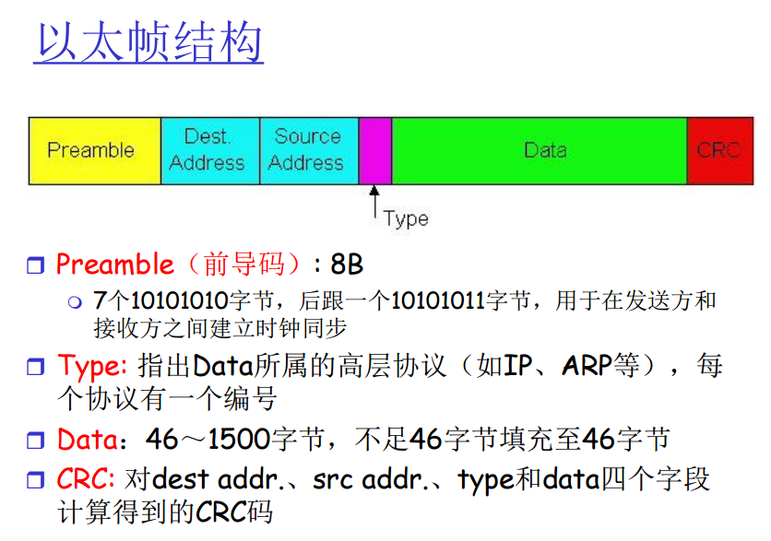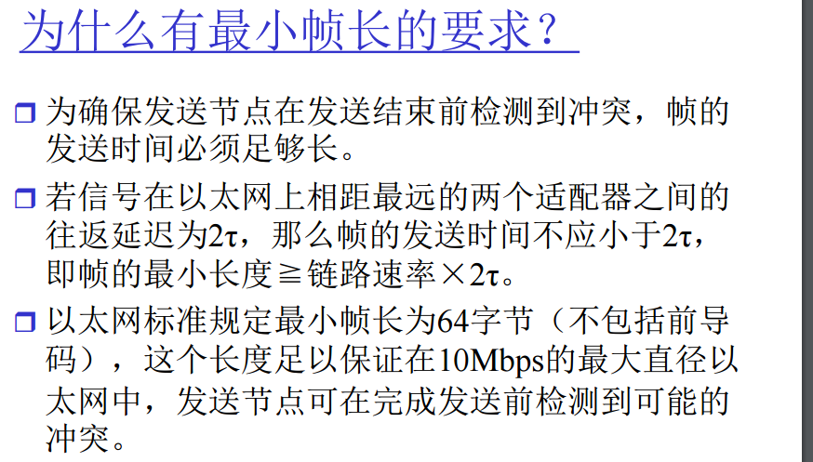报文头部18字节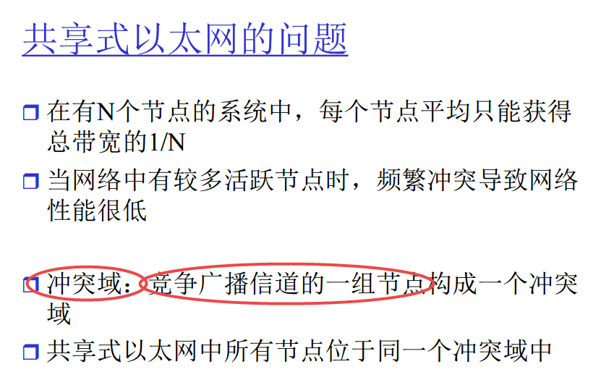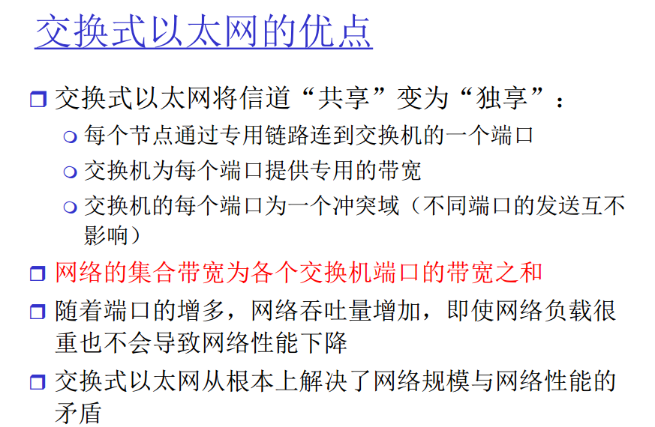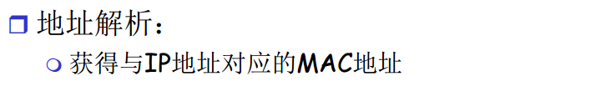地址解析协议ARP： 

若节点A希望获得节点B的MAC地址，节点A广播一个包含B的IP地址的地址解析请求 

节点B用自己的MAC地址进行响应

在以太网上，ARP报文封装在以太帧中传输 